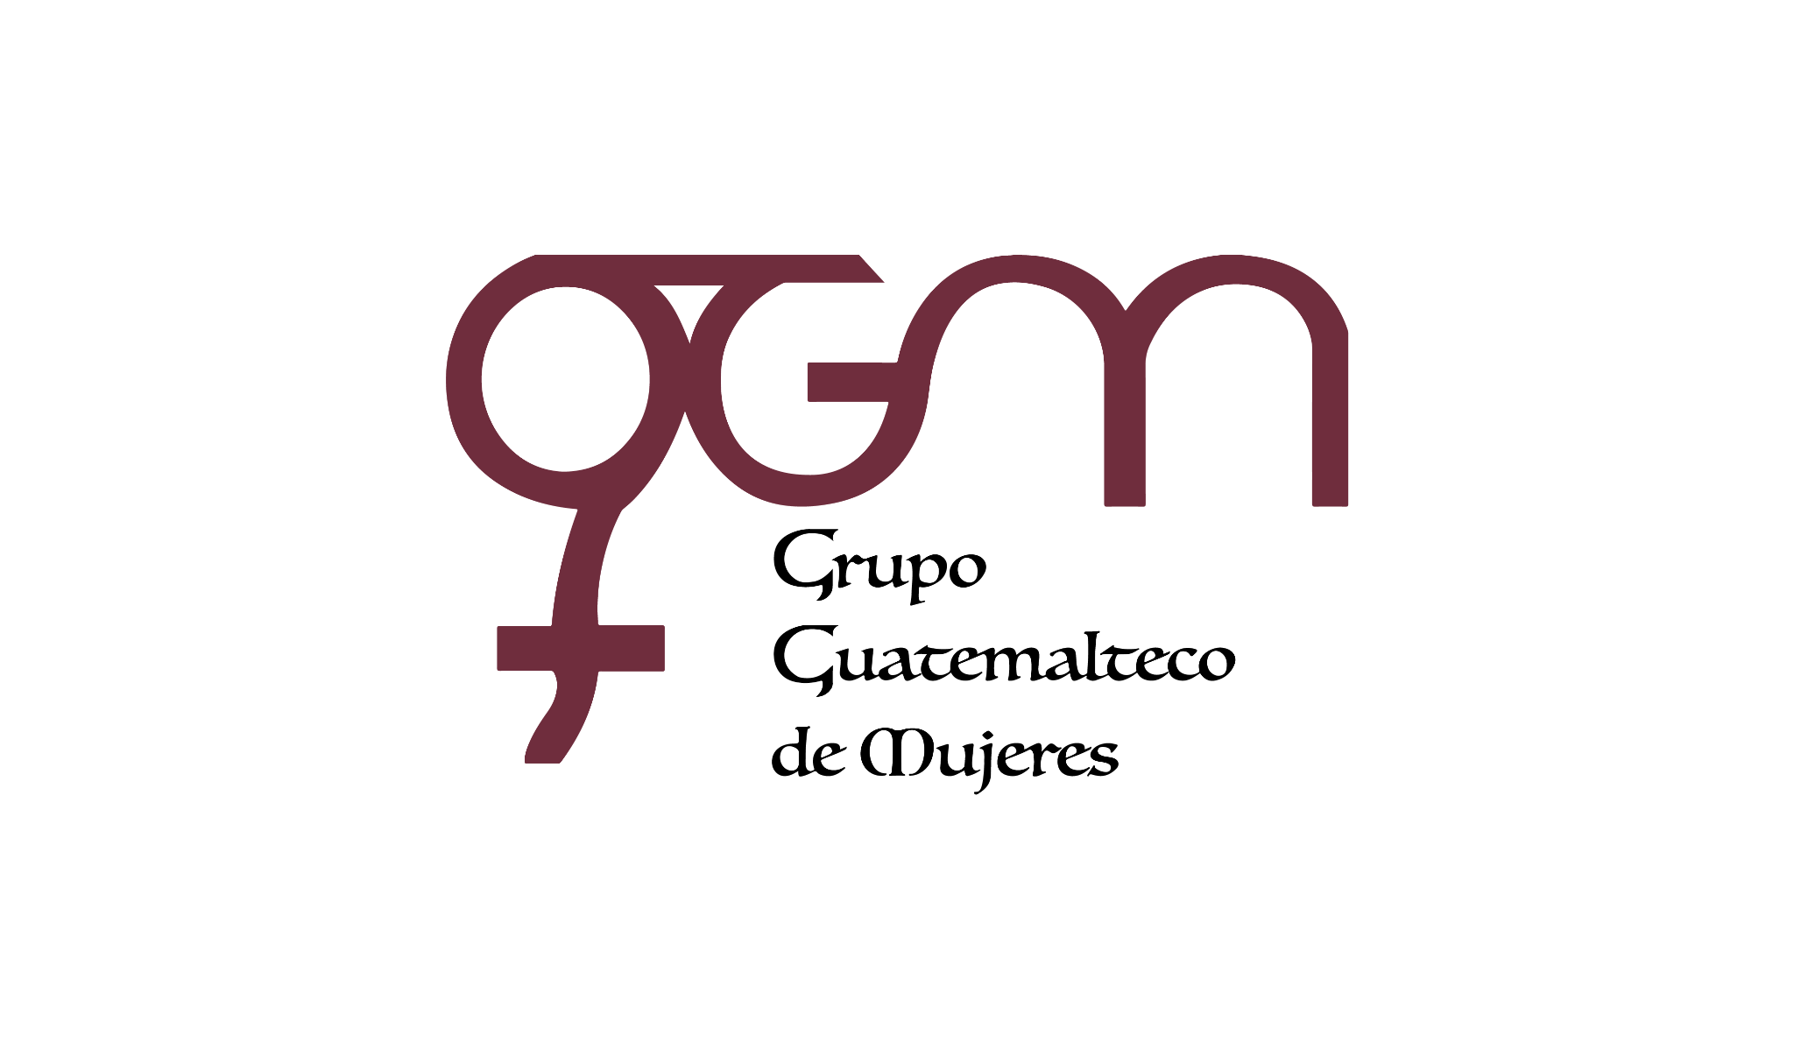
Asociación Grupo Guatemalteco de Mujeres-GGM
Sistema de Fortalecimiento Institucional
Responsable de actualización de información: Mayra Argueta
Fecha de Elaboración: 31/05/2026
Informe sobre Pertenencia sociolingüística.
Mes y año: Mayo, 2026

- Mujeres sobrevivientes de violencia atendidas.
TOTAL, DE DATOS DE ATENCION INICIAL MES DE MAYO -2026
CAIMUS | MAY | TOTAL
GGM CAIMUS GUATEMALA | 60 | 60
GGM CAIMUS ESCUINTLA | 39 | 39
GGM CAIMUS RABINAL BAJA VERAPAZ | 35 | 35
GGM CAIMUS SUCHITEPÉQUEZ | 22 | 22
GGM CAIMUS MÓVIL | 8 | 8
TOTAL | 164 | 164
Fuente: Sistema de registro de información GGM-CAIMUS©-mayo 2026

- Grupo étnico al que pertenecen las mujeres atendidas
GRUPO ÉTNICO | GGM-CAIMUS GUATEMALA | GGM-CAIMUS ESCUINTLA | GGM-CAIMUS RABINAL BAJA VERAPAZ | GGM-CAIMUS SUCHITEPÉQUEZ | GGM-CAIMUS MÓVIL | TOTAL
MAYA | 1 |  | 23 | 1 | 3 | 28
MESTIZA | 58 | 39 | 12 | 21 | 5 | 135
GARÍFUNA | 1 |  | 0 |  |  | 1
TOTAL | 60 | 39 | 35 | 22 | 8 | 164
Fuente: Sistema de registro de información GGM-CAIMUS©-mayo 2026.

- Comunidad Lingüística
COMUNIDAD LINGÜÍSTICA | GGN CAIMUS GUATEMALA | GGM CAIMUS ESCUINTLA | GGM CAIMUS RABINAL BAJA VERAPAZ | GGM CAIMUS SUCHITEPÉQUEZ | GGM CAIMUS MÓVIL | TOTAL
ESPAÑOL | 60 | 39 | 28 | 22 | 8 | 157
ACHÍ | 0 | 0 | 7 | 0 | 0 | 7
TOTAL | 60 | 39 | 35 | 22 | 8 | 164
Fuente: Sistema de registro de información GGM-CAIMUS©-mayo 2026.

